Методическая разработка на тему:
«Мы против экстремизма и терроризма»


Х.Сулин | .

Содержание
Пояснительная записка ……………………………………………………..….. 3
Подробное описание содержания методической разработки……………...… 4
Список источников………………………………………………………….…. 20
Приложения………………………………………………………………….….. 7

Пояснительная записка
Методическая разработка предназначена для учащихся 8- 11 классов на тему профилактики экстремизма.
На мероприятии, посвященном этой проблеме рассматривается такая актуальная проблема как профилактика экстремизма и терроризма в молодежной среде. Ведущий классного часа в лице классного руководителя старается донести ученикам, что такое экстремизм, какие виды наказания существуют, как бороться с этим неприятным явлением в современном обществе, кто наиболее подвержен экстремисткам проявлениям и т.д. Предполагаемый результат – предупрежден – значит, вооружен, если говорить со студентами на эту тему можно предотвратить экстремистские действия и спасти много жизней.
Форма проведения классного часа: интерактивный классный час с творческой работой в группах.
Данное мероприятие ориентировано на обучающихся старших классов. Ведущему необходимо иметь ввиду, что учащиеся не с совсем сформировавшиеся психикой и могут быть излишне впечатлительными.

Подробное описание содержания методической разработки
Распространение молодежного экстремизма - одна из острейших проблем современной России. Растет количество преступлений, повышается уровень насилия, его характер становится все более организованным. По данным МВД РФ, сегодня в стране действуют около 150 экстремистских молодежных группировок. В их деятельность вовлечены почти 10 тысяч человек. Ежегодно в мире гибнут сотни тысяч людей в результате террористических действий в наземном, водном и воздушном транспорте, а также в общественных местах и учреждениях. Поэтому информирование обучающихся в данной области берут на контроль и органы МВД, и образовательные организации. Данный классный час посвящен анализу общей темы и может быть включен в цикл мероприятий по данной тематике.
Цель: дать представление об экстремизме как об одной из актуальных проблем современного общества.
Задачи:
1. Представить терминологические аспекты противодействия
проявлениям экстремизма и терроризма.
2. Организовать интерактивную деятельность в режиме активного общения по проблеме противодействия экстремизму и терроризму.
3. Способствовать формированию толерантных установок у подростков, взаимопониманию, взаимодействию в коллективе.
Актуальность проблемы экстремизма в молодежной среде определяется не только его опасностью для общественного порядка, но и тем, что данное преступное явление имеет свойство перерастать в более серьезные преступления, такие как терроризм, убийство, причинение тяжких телесных повреждений, массовые беспорядки. С учетом вышеизложенного, можно утверждать, что исследование проблемы группового экстремизма в молодежной среде в настоящее время приобрело особенно значимый и неотложный характер.
Технология: педагогическая мастерская
Методы и приемы: эмоциональное воздействие; информационный и поисковый приемы, прием взаимного просвещения; рефлексия.
Оборудование: компьютер, проектор, фото, распечатки материалов для рабочих групп.
Участники: учащиеся старших классов
Время проведения: 40 мин.
Направления воспитательной работы: гражданско-правовое, духовно-нравственное.
Предварительная подготовка не требуется.
Раздаточный материал: список пассажиров поезда;
Ход мероприятия.
- Организационный момент. Приветствие. Деление на мини-группы.
Слово учителя:
- Ребята, мы собрались сегодня здесь, чтобы поговорить об одной из актуальных проблем современного общества. Перед вами ряд фото на определенную тему. Попробуйте определить ее – это и будет тема нашего классного часа.
Показ фото на экстремистскую тематику (приложение 1), вызов ассоциаций, чувств. Определение темы мероприятия.
- Да, это действительно экстремизм.
- Экстремизм в сегодняшнем мире – явление распространенное и мало прогнозируемое. Оно может охватывать разные сферы человеческой жизни. В последние годы обвинение в экстремизме - достаточно частое явление. В нашей стране экстремизм рассматривается наравне с терроризмом, поэтому взят на контроль самим президентом.
2. Тренинг «Поезд «Добра»»
Тренинг «Поезд «Добра»» позволит обратить внимание подростков на существование предрассудков и стереотипов в отношении самых разных групп людей. С его помощью можно также обсудить, где лежат истоки наших представлений о незнакомых нам людях, и каковы пределы нашей терпимости.
Проведение тренинга
1. Участникам классного часа выдается «Список пассажиров поезда».
2. Предлагаемая ситуация: поезд направляется из точки А в точку Б. Представьте себе, что вы садитесь в вагон этого поезда, и в пути вы будите находится неделю. В вашем купе должны ехать еще четыре человека. С кем из перечисленных пассажиров вы бы хотели ехать вместе? Выберите четырех человек. С кем вы бы предпочли не ехать? Выберите еще четверых. Подумайте над причинами своего выбора.
3. Ведущий просит участников самостоятельно прочитать список.
4. Каждому участнику лично предлагается выбрать пассажиров, с которыми он хотел бы ехать в одном купе, и четверых, с которыми он предпочел бы не ехать.
4. После того как выбор будет сделан, ведущий просит ребят разбиться на 4 группы и сделать следующее:
• сравнить выбор каждого из участников, найти сходства и различия;
• подумать над причинами, которые предопределили выбор разных людей;
• совместно подготовить общий список четырех наиболее желательных и четырех наиболее нежелательных попутчиков;
• обратить внимание на персонажей, которые вызывают наибольшие
разногласия, и отметить их особо.
Если группа никак не может прийти к общему мнению, подготовить рассказ о персонажах, по поводу которых было наибольшее количество споров; запомнить доводы «за» и «против».
6. Каждая группа должна рассказать, какие из вариантов вызвали больше всего разногласий. Обратить внимание на предпочтения ребят, на тех, кто оказался в списке отвергаемых, а также на то, как ребята объясняют свой выбор. Делают ли ребята обобщения («они все такие, они все этакие»)? Используются ли распространенные мнения о представителях тех или иных групп или национальностей?
Список пассажиров «Поезда «Добра»»
1. Учительница средних лет из небольшого городка.
2. Солдат-контрактник, следующий из отпуска в Чечню.
3. Православный священник.
4. Молдаванин – рабочий, живущий в России нелегально.
5. Американский турист, который хочет посмотреть на Россию из окна
поезда.
6. Мусульманин-татарин.
7. Милиционер-сержант.
8. Католический священник – литовец.
9. Хозяйка палатки с вещевого рынка, следующая в Москву за товаром.
10. Молодой человек – футбольный болельщик с бритой наголо головой и в шарфике цветов любимой команды.
11.Чиновник среднего ранга.
12. Девушка ультрасовременного вида, очень модно и нестандартно одетая.
13. Бизнесмен средней руки.
14. Переселенец из Таджикистана, ищущий работу.
15. «Бизнес-леди» – женщина, очень уверенная в себе и своих способностях вести дела с мужчинами на равных.
16. Человек, одетый примерно так же, как вы.
17. Мужчина-чеченец, приехавший на заработки.
18. Инженер нефтедобывающей компании.
19. Священник-буддист.
20. Черноволосый, черноглазый, смуглый человек.
21. Китаец, студент педуниверситета.
22. Шахтер.

Обсуждение результатов работы:
Сравнение результатов работы разных групп – это хороший способ начать обсуждение. Группы поочередно отвечают на вопросы ведущего.
Вопросы для обсуждения (следует выбрать несколько наиболее интересных для вас вопросов, так как обсудить все не удастся из-за не достатка времени):
• Какие основные факторы оказались решающими в вашем личном вы-
боре?
• Если группа не пришла к единому мнению, то почему?
• Что было труднее всего в обсуждении внутри группы?
• Какие представления о разных группах людей стали определяющими в подготовке списка желательных и нежелательных пассажиров? Всегда ли истинны, с вашей точки зрения, эти представления в отношении членов данных групп или часто являются лишь плодом нашего воображения?
• Чем руководствовались при выборе попутчиков?
• Что цените и что не важно в окружающих людях?
• Оказывался ли кто-либо из присутствующих в ситуации, когда о нем
судили как о представителе некоей группы, а не как о самостоятельной личности?
• Откуда исходят эти представления?
• Что почувствовали бы вы, если бы никто не захотел ехать с вами в од-
ном купе?
- Работа с понятиями.
Экстремистская организация – общественное или религиозное объединение либо иная организация, в отношении которых по основаниям, предусмотренным настоящим Федеральным законом, судом принято вступившее в законную силу решение о ликвидации или запрете деятельности в связи с осуществлением экстремистской деятельности;
Экстремизм (от фр. extremisme, от лат. extremus – крайний), – это при-
верженность крайним взглядам и в особенности мерам (обычно в политике). Среди таких мер можно отметить провокацию беспорядков, гражданское неповиновение, террористические акции, методы партизанской войны. В качестве теоретико-идеологического обоснования экстремизма выступает комплекс радикальных идейных установок и воззрений, оправдывающих применение насилия в различной форме для достижения преимущественно политических целей.
Националистический экстремизм - деятельность по разрешению проблем национального характера путём использования насилия в различных формах. Радикальные, интолерантные идеи и действия в отношении представителей иной народности, национальности, этнической группы; стремление к политическому или физическому устранению нетитульного населения; агрессия, в крайних формах – терроризм в отношении людей иной этнической группы
Профилактика экстремизма - это система определённых мер, направленных на предупреждение экстремистской деятельности, когда она еще не осуществляется (не осуществляются пропаганда и публичное демонстрирование нацистской атрибутики или символики, не осуществляются публичные призывы к осуществлению экстремистской деятельности и т.д.).
Социальная толерантность (от лат. - терпение, выносливость) - социологический термин, обозначающий терпимость к иному мировоззрению, образу жизни, поведению и обычаям, вероисповеданию, национальности. Социальная толерантность заключается в осознании и предоставлении другим их права жить в соответствии с собственным мировоззрением и служить ценностям их самобытной культуры. Социальная толерантность означает принятие, правильное понимание и уважение других культур, способов самовыражения и проявления человеческой индивидуальности.

4.Просмотр видеоролика о молодежном экстремизме.
- После просмотра ролика мы с вами узнали, что такое экстремизм, терроризм, как бороться с этим неприятными явлениеми и как вести себя, если ты оказался в заложниках. Теперь предлагаю вам попробовать дать своё определение термину - «экстремизм».
Работа в малых группах по определению понятия «Экстремизм» (по содержанию видеоролика)
Каждая группа, для того чтобы дать определение, сначала выделит признаки экстремистской деятельности, а затем включит их в свое определение. После этого мы проведем рейтинг определений и сравним его с существующими.
Учащиеся создают свои собственные определения понятия экстремистской деятельности.
Возможные варианты определения могут быть самыми разнообразными.
Выступления участников групп, которые делятся результатами своей работы, дают определение экстремистской деятельности. Обсуждение определений экстремистской деятельности.
В Российской Федерации принят закон «О противодействии экстремистской деятельности» от 25 июля 2002 года № 114, в редакции от 27 июля 2006 года № 148 определение экстремистской деятельности.
5. «Сила России в единстве народов» Исторические справка
Россия – многонациональное государство. Оно включает в себя более 100 различных народов. Россия находится на стыке Востока и Запада. На протяжении своей многовековой истории, Россия служила одним из важнейших мостов между западной и восточной цивилизациями. Русский народ, в современном своем виде, формировался на протяжении нескольких столетий на базе славянских племен, занимавших в древности огромную территорию Восточной Европы.
Так, рано возникшая и существовавшая у славян территориальная община, определила восприимчивость славянских народов к внешнему влиянию (когда представители иных племен, «чужаки», могли спокойно селиться в славянских общинах). В то же время славяне, чисто внешне принимая «чужие» обычаи и порядки, внутренне сохраняли своеобразие и со временем перерабатывали все чужеземное на свой лад, делая все это славянским.
В формировании русского народа приняло участие большое количество
различных, в том числе и неславянских народов. Все это свидетельствует о поражающей жизнеспособности, которая и определила своеобразие славянского мировоззрения.
Таким образом, получается, что многонациональность нашей страны определялась уже в самом начале её зарождения.
Вопрос: как вы думаете, как относятся люди разных национальностей друг к другу? Почему?
Вывод: Каждая этническая община оригинальна, имеет особенности, отличающие её от другой, но именно это отличие и вызывает у одних людей интерес, а у других – неприязнь, создает четкое, порой, очень твердо зафиксированное мышление: «Они не такие как мы. Значит, они живут неправильно». Такое убеждение часто перетекает в НАЦИОНАЛИЗМ - идеология и политика, исходящая из идей национального превосходства и противопоставления своей нации другим.
Противоположное по значению национализму и нетерпению к непохожести других является ТОЛЕРАНТНОСТЬ.
ТОЛЕРАНТНОСТЬ означает уважение, принятие и правильное понимание богатого многообразия культур нашего мира, наших форм самовыражения и способов проявлений человеческой индивидуальности. Ей способствуют знания, открытость, общение и свобода мысли, совести и убеждений.

5. Игровые тренинги «Толерантная территория»
- Учащиеся каждой команды поочередно встают и говорят, что надо сделать, чтобы учебное заведение стало «Пространством толерантности».
- «Дополните предложение»: «Быть толерантным - это значит...» Ведущий: Мы видим, что есть два пути развития личности – толерантный и интолерантный. Интолерантный путь характеризуется представлением о собственной исключительности, низким уровнем воспитанности, преобладанием чувства дискомфортности существования в окружающей действительности, желанием власти, материального достатка любой ценой, непринятием противоположных взглядов, традиций и обычаев, низким уровнем понимания чувств другого человека. Другой путь - это путь человека, хорошо знающего себя, комфортно чувствующего себя в окружающей среде, понимающего других людей и готового всегда прийти на помощь, человека с доброжелательным отношением к иным культурам, взглядам, традициям, с высоким уровнем понимания чувств другого человека.
- « Отгадай загадки»
- До чего оно красиво, слово доброе…?
-Друг друга не стоит винить, лучше скорее…?
- Растет даже ледяная глыба от слова доброго…?
- Не хвались серебром, а хвались…?
6. Рефлексия.
Сегодня мы постарались разобраться в очень сложной и серьезной проблеме экстремизма и терроризма. Она касается всех вместе и каждого в отдельности. Мы имеем разные национальности и исповедуем разную религию, но при всем этом, живем в одном многонациональном государстве, и отношения между его жителями зависят от каждого из нас. Бывают разные ситуации – но надо оставаться человеком. Доброта спасет мир.

Приложение 1.
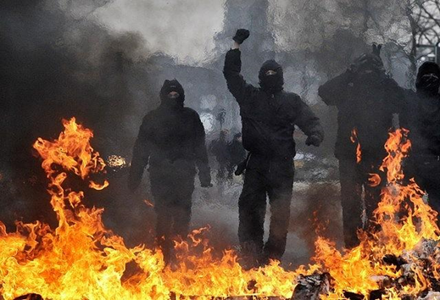

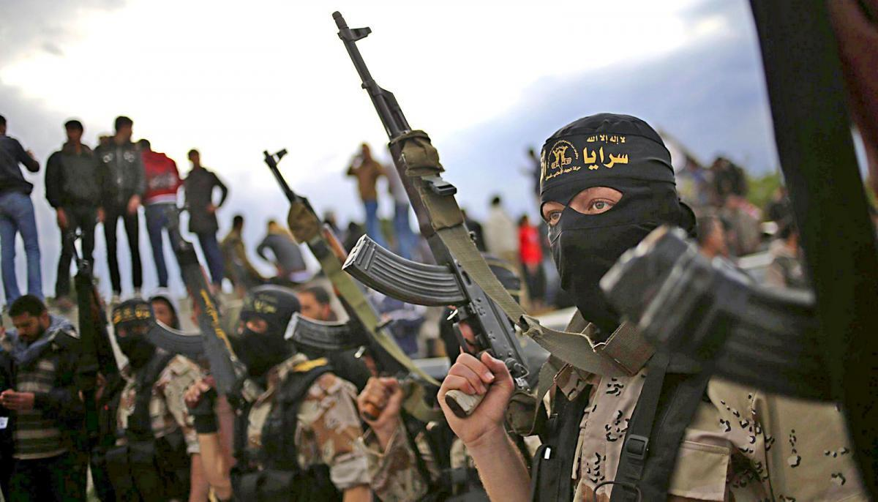

Список источников
- Ахмедов Э. Ю. Международно-правовые аспекты регламентации сотрудничества государств в борьбе с международным терроризмом в рамках вспомогательных органов Совета Безопасности ООН // Международное публичное и частное право.– 2016.– № 1. –С. 22–25.
- Ахмедова М. Два года без смертников. Агенты "Моссада" считают Сочи самым безопасным местом в России // Русский репортер. –2018. – № 5. – С. 46–53.
- Беляев А. А. Предупреждение терроризма: правовой и организационный аспект // "Черные дыры" в Российском Законодательстве. –2018. – № 2. –С. 81–86.
- Манукян А.Р. Некоторые аспекты международного опыта политико-правового регулирования системы противодействия экстремизму и терроризму // Бизнес в законе. – 2016. – № 2. – С. 254–255.
- Кислицин С. А. Евразийский формат антитеррористического взаимодействия // Власть. –2017.– № 2. – С. 32–38.
- Климов Д. Третий Рим или Московский Халифат? // Русский Дом. – 2018. – № 4. – С. 14–15.
- Ключников Б. Халифат и закат Европы // Наш современник. – 2017. – № 9. – С. 192–199.
- Козырев Ю. 10 лет апокалипсиса. Как выглядел конец света в Беслане в начале сентября 2004 года // Русский репортер.– 2018.– № 33.– С. 38–47.

